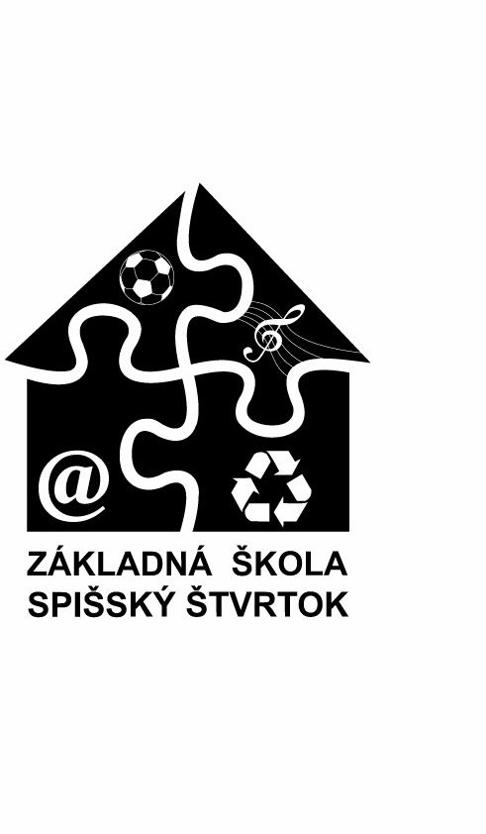
Základná škola, Školská 255/6, Spišský Štvrtok 053 14

Zoznam pomôcok pre žiakov 1. ročníka

Všetky pomôcky zabezpečí každý rodič dieťaťa najneskôr do 15.9. príslušného školského roka!
Deti so štatútom dieťaťa s rodiny v hmotnej núdzi budú mať pomôcky zabezpečené cez školu.
Všetky pomôcky zostávajú v uzamknutej a zabezpečenej skrini v kmeňovej triede (okrem pomôcok v peračníku).
Názov pomôcky | Počet kusov potrebných na celý šk. rok | Poznámky
Zošit č. 511 s pomocnou linajkou | 2
Zošit č.512 | 5
Zošit č. 513 | 4
Ceruza č.2 | 10
Guma – mäkká (s vyobrazením slona) | 5
Malé rovné pravítko (do 20 cm) | 1
Vodové farby | 1
Temperové farby | 1
Štetec okrúhly č.6 | 1
Štetec okrúhly č.10 | 1
Štetec plochý č. 6 | 1
Štetec plochý č. 12 | 1
Tuš čierny | 1 fľ.
Plastelína | 1 bal.
Farbičky - voskovky | 1
Nádobka na vodu | 1
Malá handrička | 1
Gumený obrus – rozmer: 80x 50 cm | 1
Výkresy A4 | 20
Výkresy A3 | 10
Náčrtník A4 | 1
Náčrtník A5 | 1
Skicár A4 | 1
Balenie farebných papierov | 1
Disperzné lepidlo – tekuté | 1 fľ. | odp. Wurstol
Vrecúško na telesnú výchovu | 1 | Obsah vrecúška: tepláková súprava  (tepláky, mikina), tričko, ponožky, tenisky so svetlou podrážkou.
Pero – s vymeniteľnou bombičkou | 1 | Odporúčanie: Tornádo
Náhradné bombičky | 1 bal
Nožnice s okrúhlymi koncami | 1 | (aby neboli ostré)
Farbičky (12 ks) | 1 bal. | vysúvacie alebo trojhranné
Strúhadlo - kovové | 1 | (na ceruzu aj na farbičky)
Prezuvky – so svetlou podrážkou | 1 pár | NIE ŠĽAPKY !
Hygienické vrecúško | 1 | Obsah vrecúška: mydlo  v umelohmotnom obale, uterák, hygienické vreckovky – 1 bal.

Okrem
daných
pomôcok
budú
pre
deti
zabezpečené aj
platené
pracovné
zošity

z rôznych predmetov (anglický jazyk, písanie, slovenský jazyk a iné).

